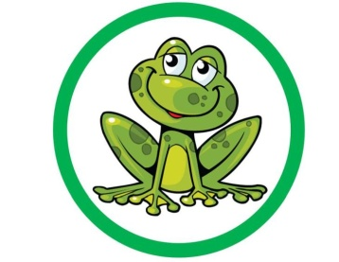
03.06.2020r.
Temat tygodnia: DZIEŃ DZIECKA
Temat dnia: Dzieci na świcie
- Gimnastyka poranna – przy piosence Woogie – boogie
https://www.youtube.com/watch?v=FGRMM_Vsh0g Udanej zabawy!
- „Umiem czytać” – próby odczytywania tekstu literowo – obrazkowego.

To.
to dom .

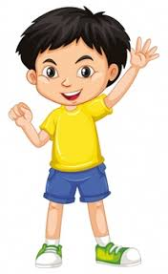

lubi .
- „My dzieci świta” – zapraszam na film.
https://www.youtube.com/watch?v=zl_dYe03Yx0
- „Dzieci z różnych stron świata, ich domy i zabawy”- prezentacja.
https://www.youtube.com/watch?v=EPuZO3vVfXM
- „Jesteśmy dziećmi” – Śpiewające Brzdące – posłuchaj piosenki, baw się wykonując różne podskoki.
https://www.youtube.com/watch?v=7K3_mSb1zRQ

DZIECI NA ŚWIECIE

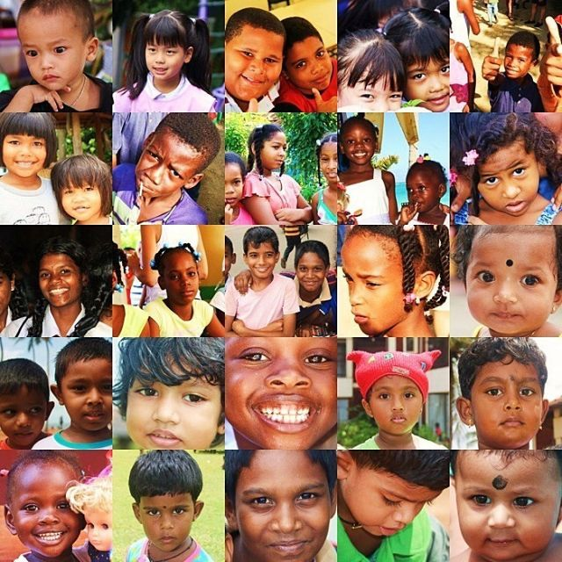

- Napisz list do dzieci, wykorzystaj umiejętność rysowania szlaczków. 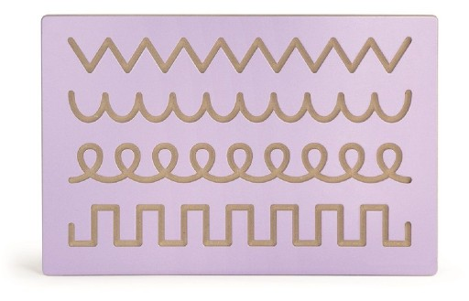
- „Podajmy sobie ręce” – nuka I zwrotki piosenki. Zaśpiewaj I zwrotkę i refren. https://www.youtube.com/watch?v=EkDzE_EHH_A
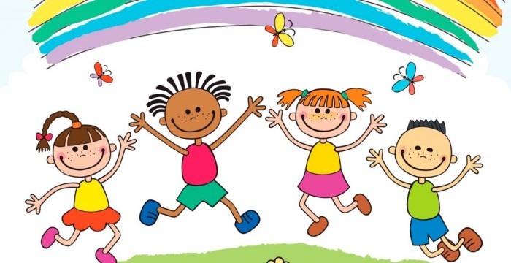
I. Chociaż świat dokoła
dziwny jest i wielki,
a my tacy mali,
mali jak kropelki.
Ref. Podajmy sobie ręce
w zabawie i w piosence,
w ogródku przed domem,
na łące znajomej.
Podajmy sobie ręce
przez burze i przez tęcze,
pod gwiazdą daleką,
nad rzeczką i rzeką.
II. Kiedy nagle z bajki
zniknie dobra wróżka,
kiedy szary smutek
wpadnie do fartuszka.
Ref. Podajmy sobie ręce ...
III. Choć nas czasem dzielą
nieprzebyte góry,
nieskończone drogi,
zachmurzone chmury.

- „Indiański pióropusz” - wykonaj ozdobę na głowę według instrukcji znajdującej się w WYPRAWCE str. 50.
- „Co się zmieniło” – zabawa dydaktyczna.
Bawimy się na dywanie lub przy stole. Rodzic przygotuje dwa rzędy zabawek, po cztery zabawki w każdym rzędzie. Dziecko zamyka oczy, w tym czasie rodzic zmienia kolejność ułożenia zabawek. Dziecko wskazuje, jakie zaszły zmiany w ułożeniu zabawek. Powodzenia!
Dla zaciekawienia, możemy zwiększać ilość rzędów z zabawkami.

Drogie dzieci, zapraszam was do samodzielnego tworzenia gier planszowych, zabaw konstrukcyjnych, lepienia z plasteliny, rysowania oraz zabaw z piłką, skakanką na świeżym powietrzu. Pamiętajcie o dokładnym myciu rączek.
Pozdrawiam serdecznie. Ewa Kuś

Rozwiąż rebusy
